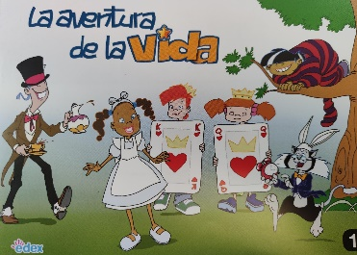
“LA AVENTURA DE LA VIDA”
Centro:
Dirección:
Localidad:
Persona contacto:
Teléfono:
Correo electrónico:

DATOS DE APLICACIÓN DEL PROGRAMA EN EL CENTRO

3º DE EDUCACIÓN PRIMARIA POR AULA
 | Aulas | Nº alumnos/as  Nº alumnas | Nombre del profesor responsable | Área curricular en la que se aplica
 | A
 | B
 | C
 | D
 | E
4º DE EDUCACIÓN PRIMARIA POR AULA
 | Aulas | Nº alumnos/as  Nº alumnas | Nombre del profesor responsable | Área curricular en la que se aplica
 | A
 | B
 | C
 | D
 | E
5º DE EDUCACIÓN PRIMARIA POR AULA
 | Aulas | Nº alumnos/as  Nº alumnas | Nombre del profesor responsable | Área curricular en la que se aplica
 | A
 | B
 | C
 | D
 | E
6º DE EDUCACIÓN PRIMARIA POR AULA
 | Aulas | Nº alumnos/as  Nº alumnas | Nombre del profesor responsable | Área curricular en la que se aplica
 | A
 | B
 | C
 | D
 | E

MATERIAL SOLICITADO:
 |  | Nº GUÍAS didácticas (PROFESORADO (1)) |  | Nº ÁLBUMES de cromos (ALUMNADO)
3º Primaria
4º Primaria
5º Primaria
6º Primaria
(1) Si no se han solicitado el curso anterior, o no se encuentran en el centro, uno por cada profesor que vaya a desarrollar el programa.

